Reformáció terjedése
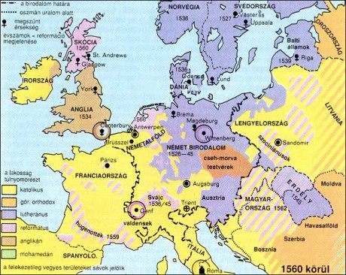
Központok német területen:

- Wittenberg
Régóta lakott terület, 1502-ben Bölcs Frigyes alapított itt egyetemet ahol Luther tanult, majd tanított teológiát. Itt prédikált és itt tűzte ki a 95 tételét 1517 október 31-én.

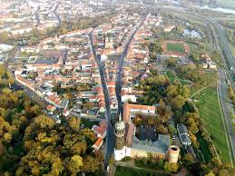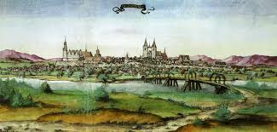

- Lipcse
1519-ben Luther itt védte meg hitét a Lipcsei Disputa alatt
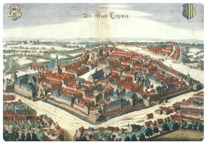
- Wartburg
1521-22 között Luther itt rejtőzött „György lovag” néven és itt fordította németre az Újszövetséget
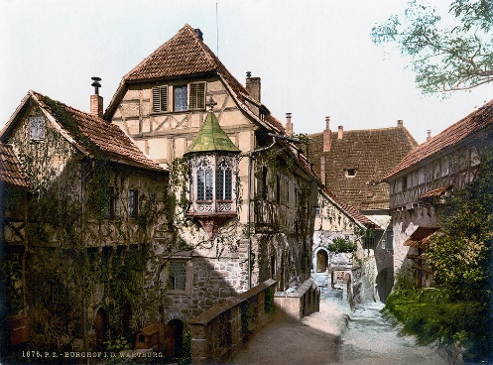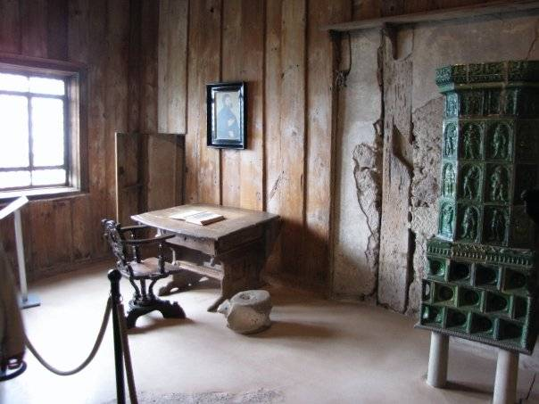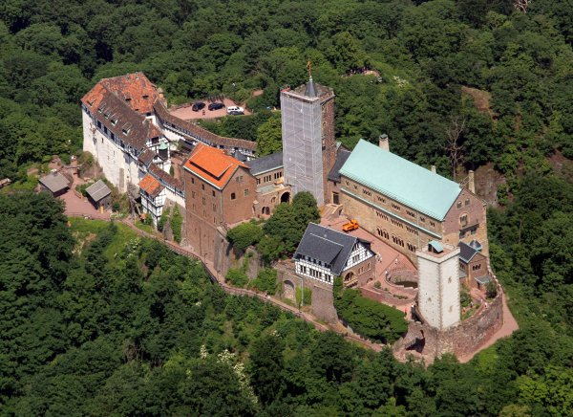

- Worms
Luther itt védte magát és hitét V.Károllyal szemben.
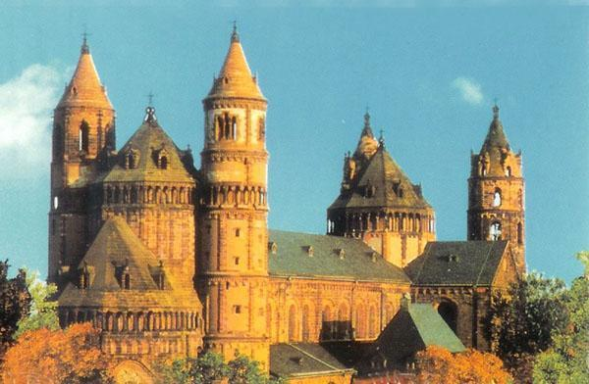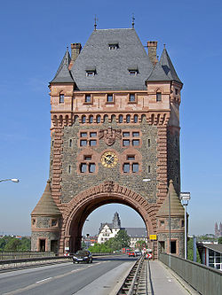

- Bázel
1529-ben ért el ide a Zwingli féle reformáció és az egyik jelentős központja lett
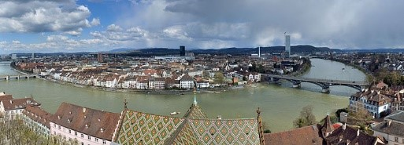
- Zürich
Ulrich Zwingli itt kezdte el a reform mozgalmát
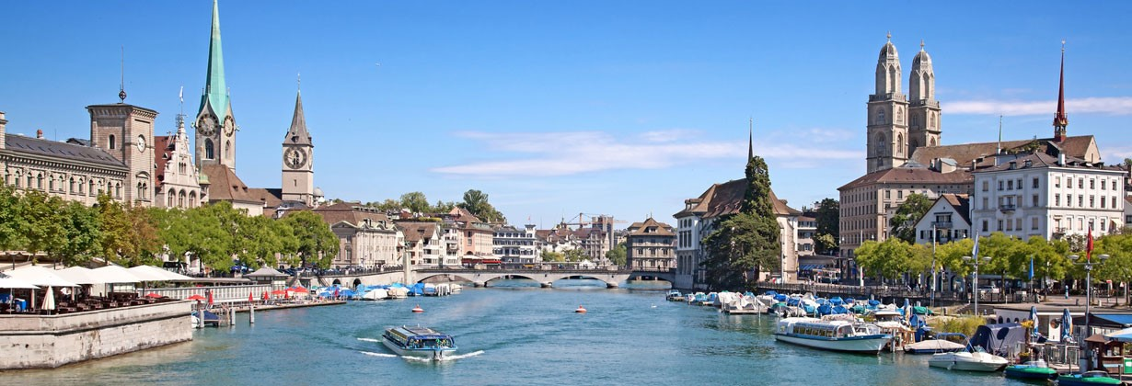

Skandinávia, Baltikum:

- Koppenhága
A Reformáció 1536-ban, III.Keresztély uralkodása alatt érte el Dániát és Koppenhágat
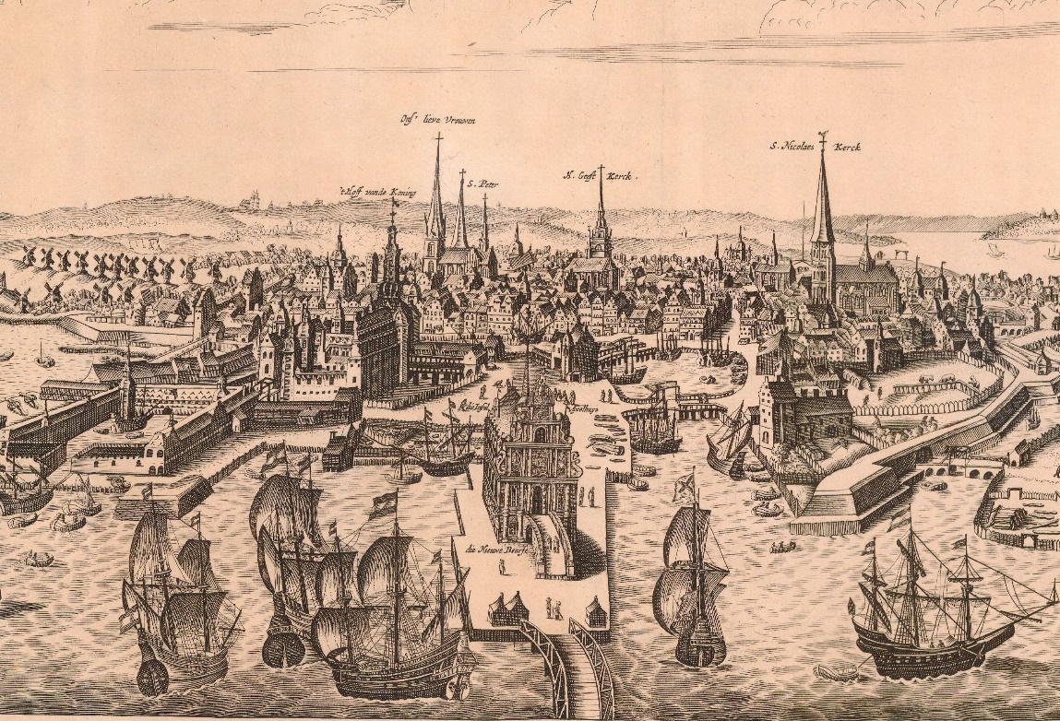

- Stockholm
Svédországba az 1527-es évben kezdett terjedni a reformáció, egyik központja Stockholm lett
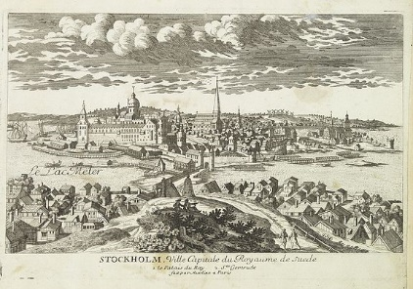

- Oslo
Mivel Norvégia sokáig Dániával volt perszonálúnióban, ugyan úgy 1536 körül kezdett terjedni a reformáció eszméje
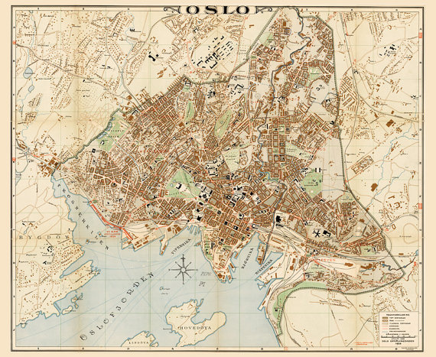

- Riga
A városra nagy hatást gyakorolt, mikor 1539-ben megjelent itt is a reformáció

